ĐẠI HỌC ĐÀ NẴNG
TRƯỜNG ĐẠI HỌC KINH TẾ



BÁO CÁO CHUYÊN ĐỀ
THỰC TẬP TỐT NGHIỆP

PHÁT TRIỂN HỆ THỐNG TIẾP NHẬN PHẢN ÁNH CỦA TRƯỜNG ĐẠI HỌC KINH TẾ - ĐẠI HỌC ĐÀ NẴNG

SVTH: Nguyễn Quang Thành
Nguyễn Quốc Thiện
Lớp: 44k21.1
GVHD: ThS. Cao Thị Nhâm

Đà Nẵng, 01/2020

LỜI CẢM ƠN
Để hoàn thành báo cáo thực tập này trước hết em xin gửi đến quý thầy,cô giáo trong khoa Thống Kê – Tin Học trường Đại học Kinh Tế Đà Nẵng lời cảm ơn chân thành.
Đặc biệt, em xin gởi đến cô Cao Thị Nhâm người đã tận tình hướng dẫn, giúp đỡ em hoàn thành chuyên đề báo cáo thực tập này lời cảm ơn sâu sắc nhất.
Em xin chân thành cảm ơn Ban Lãnh Đạo, các phòng ban, các anh Mentors và đặc biệt là anh Hiếu giám đốc của Công ty cổ phần BYS, đã tạo điều kiện thuận lợi cho em được tìm hiểu thực tiễn và giúp đỡ em rất nhiều trong suốt quá trình thực tập với công ty.
Đồng thời nhà trường đã tạo cho em có cơ hội được thực tập nơi mà em yêu thích, cho em bước ra đời sống thực tế để áp dụng những kiến thức mà các thầy cô giáo đã giảng dạy. Qua công việc thực tập này bọn em tiếp thu được nhiều kiến thức rất hữu ích để có thể thực hiện tốt công việc lập trình web sau này.
Vì kiến thức bản thân còn hạn chế, trong quá trình thực tập, hoàn thiện chuyên đề này em không tránh khỏi những sai sót, kính mong nhận được những ý kiến đóng góp từ cô cũng như quý công ty.

Sinh viên
Nguyễn Quang Thành và Nguyễn Quốc Thiện

LỜI CAM ĐOAN
Tôi xin cam đoan: “Chúng em xin cam đoan đề tài: “ Phát triển hệ thống tiếp nhận phản ảnh sinh viên của trường đại học kinh tế” là một công trình nghiên cứu độc lập của 2 thành viên là Nguyễn Quốc Thiện và Nguyễn Quang Thành dưới sự hướng dẫn của các anh chị Mentors của Công ty cổ phần BYS. Ngoài ra không có bất cứ sự sao chép của người khác. Đề tài, nội dung báo cáo thực tập là sản phẩm mà chúng em đã nỗ lực nghiên cứu trong quá trình học tập tại trường cũng như tham gia thực tập tại công ty. Sản phẩm và kết quả trình bày trong báo cáo là hoàn toàn trung thực, chúng em xin chịu hoàn toàn trách nhiệm, kỷ luật của bộ môn và nhà trường đề ra nếu như có vấn đề xảy ra.”

Sinh viên thực hiện

Nguyễn Quang Thành và Nguyễn Quốc Thiện

MỤC LỤC
CHƯƠNG 1. MỞ ĐẦU 1
1.1. SỰ CẦN THIẾT CỦA ĐỀ TÀI 1
1.2. NỘI DUNG CỦA ĐỀ TÀI 1
1.3. PHƯƠNG PHÁP THỰC HIỆN 1
1.4. BỐ CỤC CỦA BÁO CÁO 1
CHƯƠNG 2: GIỚI THIỆU CÔNG TY CỔ PHẦN BYS 2
CHƯƠNG 3: CƠ SỞ LÝ THUYẾT 3
3.1. Website là gì: 3
3.2. Cách thức hoạt động của 1 website: 3
3.3. Ngôn ngữ lập trình: 4
3.3.1. C#: 4
3.3.2. Html: 4
3.3.3. CSS: 4
3.3.4. Javascript: 5
3.4. ASP.NET MVC: 5
3.4.1. ASP.NET: 5
3.4.2. MVC: 5
CHƯƠNG 4. GIỚI THIỆU VỀ CÔNG CỤ PHÁT TRIỂN HỆ THỐNG 6
4.1. Visual studio 2019 6
4.2. Công cụ quản trị cơ sở dữ liệu Sql Server 2019 Management Studio 7
4.3. Github: 8
4.4. Visual Studio Code: 8
CHƯƠNG 5: PHÂN TÍCH HỆ THỐNG TIẾP NHẬN PHẢN ÁNH CỦA SINH VIÊN TRƯỜNG ĐẠI HỌC KINH TẾ- ĐẠI HỌC ĐÀ NẴNG 9
5.1. Tổng quan về hệ thống: 9
5.2 Phân tích hệ thống: 9
5.2.1. Sơ đồ Use case tổng quát: 9
5.2.2. Mô tả các use case: 10
5.2.3. Yêu cầu phi chức năng: 12
5.3. Thiết kê hệ thống: 12
5.3.1. Thiết kế kiến trúc hệ thống: 12
5.3.2. Thiết kế chức năng: 12
5.3.3. Thiết kế cơ sở dữ liệu: 12
5.3.5. Thiết kế giao diện: 15
CHƯƠNG 4. PHÁT TRIỂN HỆ THỐNG 15
CHƯƠNG 5. KẾT LUẬN VÀ HƯỚNG PHÁT TRIỂN 16
5.1. Kết luận 16
5.1.1. Đánh giá tổng quan kì thực tập 16
5.1.2. Đánh giá về project trong kì thực tập 16
5.1.3. Experience trong kì thực tập 16
5.2. Hướng phát triễn sau dự án 16
5.2.1. Hướng phát triển của bản thân 16
5.2.2. Hướng phát triển của dự án 16
TÀI LIỆU THAM KHẢO 17

DANH SÁCH HÌNH ẢNH
Hình 1. BYS 2
Hình 2. Ngôn ngữ lập trình sử dụng 4
Hình 3. ASP.NET MVC 5
Hình 4. VISUAL STUDIO 2019 7
Hình 5. SQL Server Management Studio 8
Hình 6. Github 9
Hình 7. Tổng quan cơ sở dữ liệu 10
Hình 8. Sơ đồ Usercase 13
Hình 9. Quy trình phản ánh 14

DANH SÁCH TỪ VIẾT TẮT

Từ viết tắt | Diễn giải

CHƯƠNG 1. MỞ ĐẦU

SỰ CẦN THIẾT CỦA ĐỀ TÀI
Trong những năm gần đây, cùng với sự phát triển của xã hội, công nghệ thông tin nói chung, các trang mạng xã hội nói riêng, nhất là Internet phát triển rất mạnh, nó đã và đang ảnh hưởng rất lớn (cả tích cực và tiêu cực) đến mọi hoạt động và sinh hoạt của con người, nhất là giới trẻ. Với đặc điểm nổi trội là tính kết nối nhanh, chia sẻ rộng, chỉ cần một chiếc điện thoại hay một máy tính kết nối Internet, chúng ta có thể truy cập và tham gia vào rất nhiều trang mạng như: Facebook, Zalo, Youtube, Twitter… trong đó, phổ biến nhất là Facebook.
Vấn đề này không chỉ ảnh hưởng đến đời sống sinh hoạt thường nhật của con người mà còn ảnh hưởng đến các môi trường khác như môi trường giáo dục, môi trường lao động xã hội, … bất cứ vấn đề nào cũng có thể đưa trên mạng xã hội để bàn tán, thảo luận cho dù có phải là thông tin chính thống hay đã qua xác minh hay không. Nó sẽ gây ra các hệ luỵ khá nghiêm trọng là khiến người đọc bị sai lệch về tư duy, nhận thức nhất là với thế hệ trẻ, thanh thiếu niên, cái thế hệ còn tò mò khi sắp hoặc đang rời xa vòng tay bảo bọc của cha mẹ.
Tại trường Đại Học Kinh Tế Đà Nẵng, bọn em nhận thấy có thực trạng sinh viên hoặc các cá nhân đang làm việc tại trường khi có những thắc mắc, góp ý hay là không hài lòng thậm chí là bức xúc sẽ không chọn phương án lên các phòng ban liên quan để làm việc trực tiếp hoặc sử dụng hòm thư góp ý mà sẽ sử dụng các kênh mạng xã hội như Facebook cụ thể là các trang như “DUE Confession”, “Sinh viên Đại Học Kinh Tế”, … để đăng tải các ý kiến của mình nhằm mục đích được sự ủng hộ của “cư dân mạng” và tìm ra giải pháp cho vấn đề mặc dù các thông tin này vẫn chưa được kiểm chứng hay xác minh làm rõ. Điều này sẽ ảnh hưởng đến uy tín nhà trường nói chung và các phòng ban, giảng viên nói riêng. Mặc dù đã đăng lên các kênh này nhưng nhà trường có thể vẫn sẽ không nắm được các vấn đề để giải quyết vì các kênh này không phải là các kênh làm việc chính thống của nhà trường, các vấn đề vẫn có thể sẽ tiếp tục diễn ra. Sau đó sẽ ảnh hưởng đến mặt truyền thông của nhà trường, tạo ra các hệ luỵ sau này.
Đứng trước thực trạng đó, lợi dụng sự phát triển mạnh mẽ của công nghệ thông tin và mạng xã hội, chúng ta cần một hệ thống để tiếp nhận và giải quyết, xử lý mà ở bất kì đâu sinh viên cũng có thể nêu ra những ý kiến, phàn nàn, bức xúc của mình một cách tiện lợi và dễ dàng. Môi trường này sẽ kết nối sinh viên, đối tác với nhà trường một cách chặt chẽ và cũng khiến cho nhà trường có thể kiểm soát thông tin, những trải nghiệm của sinh viên một cách minh bạch và rõ ràng, hướng tới một môi trường giáo dục tốt hơn.
Với ý nghĩa đó, tụi em xin chọn đề tài “Xây dựng website tiếp nhận phản ánh Trường Đại học Kinh Tế - Đại học Đà Nẵng” làm đề tài thực tập tốt nghiệp của mình.
Viết quá ngắn. Nội dung phần này ít nhất là 01 trang.
Cách tiếp cận viết: nêu vấn đề từ rộng tới hẹp để làm nổi bật ý nghĩa của đề tài.
Thực trạng:
- SV (hoặc cá nhân có liên hệ làm việc với trường) có thể không hài lòng, hoặc thậm chí bức xúc.

- Nhà trường đã có kênh đường dây nóng hoặc hòm thư góp ý thường SV chọn kênh trên mạng xã hội như DUE Confession,… để nêu ra các bức xúc của mình gây ra:
  - nhà trường có thể không nắm bắt được thông tin (các kênh này không phải là kênh làm việc chính thống)
  - ảnh hưởng không tốt về mặt truyền thông
- Cần có một kênh phản ánh: tiện lợi, dễ dàng để ở bất kì đâu SV cũng có thể phản ánh được những nội dung bức xúc xây dựng hệ thống ….

NỘI DUNG CỦA ĐỀ TÀI
Đề tài tập trung vào việc xây dựng hệ thống phản ảnh những ý kiến của sinh viên cho nhà trường và các đơn vị cụ thể trong nhà trường một cách hiệu quả và tinh gọn nhất. Hệ thống sẽ là một nhánh của website chính của trường ĐH Kinh tế- ĐH Đà Nẵng. Sau khi đăng nhập sinh viên có thể chọn nơi sẽ tiếp nhận ý kiến, viết ý kiến và có thể dễ dàng gửi những ý kiến, thắc mắc của mình đến với đơn vị cụ thể trong trường. Sau khi gửi ý kiến, hệ thống sẽ chuyển dữ liệu đến tất cả nhân viên của các đơn vị, việc của nhân viên là xử lý những ý kiến, thắc mắc mà sinh viên đã gửi sau đó gửi phản hồi lại cho sinh viên đó một cách nhanh nhất. Sau khi phản hồi sinh viên có thể xem được nội dung mà hướng giải quyết các vấn đề mà nhân viên của trường đã gửi. Ngoài ra hệ thống còn có Admin, người này sẽ phụ trách những việc như “quản lý người dùng” tạo mới, cập nhật và vô hiệu hóa các tài khoản, “quản lý cấu hình” để có thể tạo mới các đơn vị cụ thể như “Khoa”.
- Nghiên cứu lập trình frontend của hệ thống với những kiến thức nền tảng là html, css, javascript cùng với Bootstrap. Đối với website:
- HTML xây dựng nội dung, cấu trúc cơ bản cho trang web
- CSS được sử dụng để kiểm soát trình bày, định dạng và bố cục .
- JavaScript được sử dụng để kiểm soát hành vi của các yếu tố khác nhau.
- Kết hợp với boostrap là một framework bao gồm html, css và javascript template dùng để thiết kê website chuẩn responsive.
Tóm lại ở phần frontend hệ thống của chúng em được thiết kế dựa trên những kiến thức nền tảng và cơ bản nhất của lập trình frontend để tạo ra giao diện đơn giản và thân thiện nhất cho người dùng.
- Nghiên cứu lập trình backend với …
- Nghiên cứu thực trạng và xây dựng quy trình tiếp nhận phản ánh
- Trải qua quá trình học tập ở Đại học Kinh Tế Đà Nẵng nhận thấy trường còn thiếu 1 kênh để sinh viên có thể đóng góp những ý kiến hoặc phản ánh cá nhân cũng như có thể giải những thắc mắc một cách nhanh nhất, nên chúng em đã nghiên cứu và xây dựng 1 quy trình tiếp nhận những ý kiến hoặc phản ánh của sinh viên một cách thuận tiện nhất với
- Phân tích và thiết kế hệ thống tiếp nhận phản ảnh theo phương pháp hướng đối tượng
- Sử dụng công nghệ X, Y để phát triển hệ thống….
- Hệ thống được phát triển dựa trên nền tảng ASP.Net MVC 5. ASP.Net MVC là một framework web được phát triển bởi Microsoft, thực thi mô hình MVC. MVC là tên một mẫu phát triển ứng dụng, phương pháp này chia nhỏ một ứng dụng thành ba thành phần để cài đặt, mỗi thành phần đóng một vai trò khác nhau và ảnh hưởng lẫn nhau, đó là Model, Views, và Controller. ASP.Net MVC đang nổi lên là phương pháp phát triển web mạnh nhất và phổ biển nhất trên nền .Net hiện nay.
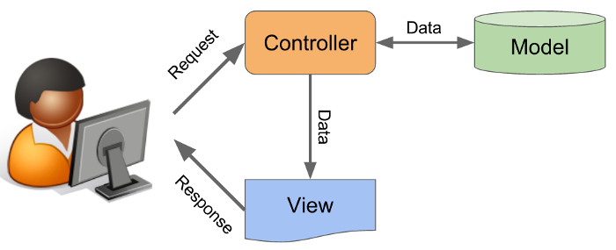
Model: Các đối tượng Models là một phần của ứng dụng, các đối tượng này thiết lập logic của phần dữ liệu của ứng dụng. Thông thường, các đối tượng model lấy và lưu trạng thái của model trong CSDL.

Views: Views là các thành phần dùng để hiển thị giao diện người dùng (UI). Thông thường, view được tạo dựa vào thông tin dữ liệu model.

Controllers: Controller là các thành phần dùng để quản lý tương tác người dùng, làm việc với model và chọn view để hiển thị giao diện người dùng.

Luồng xử lý dữ liệu trong MVC: Khi có một yêu cầu từ phía Client gửi đến Server, bộ phận Controller có nhiệm vụ tiếp nhận yêu cầu, xử lý dữ liệu đầu vào và quyết định luồng đi tiếp theo (trả về kết quả hay tương tác với Cơ sở dữ liệu để lấy dữ liệu). Nếu cần tương tác với cơ sở dữ liệu, Controller sẽ gọi tới Model để lấy dữ liệu đầu ra. Model tương tác với Cơ sở dữ liệu để truy xuất dữ liệu phù hợp với yêu cầu của phía Controller, sau đó Model trả dữ liệu về cho Controller xử lý. Controller sẽ gọi đến View phù hợp với yêu cầu kèm theo dữ liệu cho View. View có trách nhiệm hiển thị kết quả, dữ liệu đầu ra phù hợp với yêu cầu của người dùng trên giao diện Web.

Tính năng của ASP.Net MVC 5:

– Tách bạch các tác vụ của ứng dụng (logic nhập liệu, business logic, và logic giao diện), dễ dàng kiểm thử và mặc định áp dụng hướng phát triển Test Driven Development (TDD). Tất cả các tính năng chính của mô hình MVC được cài đặt dựa trên interface và được kiểm thử bằng cách sử dụng các đối tượng mocks, mock object là các đối tượng mô phỏng các tính năng của những đối tượng thực sự trong ứng dụng. Bạn có thể kiểm thử unit-test cho ứng dụng mà không cần chạy controller trong tiến trình ASP.NET, và điều đó giúp unit test được áp dụng nhanh chóng và tiện dụng. Bạn có thể sử dụng bất kỳ nền tảng unit-testing nào tương thích với nền tảng .NET.
– MVC là một nền tảng khả mở rộng (extensible) & khả nhúng (pluggable). Các thành phần của ASP.NET MVC 5 được thiết kể để chúng có thể được thay thế một cách dễ dàng hoặc dễ dàng tùy chỉnh. Bạn có thể nhúng thêm view engine, cơ chế định tuyến cho URL, cách kết xuất tham số của action-method và các thành phần khác. ASP.NET MVC cũng hỗ trợ việc sử dụng Dependency Injection (DI) và Inversion of Control (IoC). DI cho phép bạn gắn các đối tượng vào một lớp cho lớp đó sử dụng thay vì buộc lớp đó phải tự mình khởi tạo các đối tượng. IoC quy định rằng, nếu một đối tượng yêu cầu một đối tượng khác, đối tượng đầu sẽ lấy đối tượng thứ hai từ một nguồn bên ngoài, ví dụ như từ tập tin cấu hình. Và nhờ vậy, việc sử dụng DI và IoC sẽ giúp kiểm thử dễ dàng hơn.
– ASP.NET MVC có thành phần ánh xạ URL mạnh mẽ cho phép bạn xây dựng những ứng dụng có các địa chỉ URL xúc tích và dễ tìm kiếm. Các địa chỉ URL không cần phải có phần mở rộng của tên tập tin và được thiết kế để hỗ trợ các mẫu định dạng tên phù hợp với việc tối ưu hóa tìm kiếm (URL) và phù hợp với lập địa chỉ theo kiểu Representational State Transfer (REST)…
– Hỗ trợ các tính năng có sẵn của ASP.NET như cơ chế xác thực người dùng, quản lý thành viên, quyền, output caching và data caching, seession và profile, quản lý tình trạng ứng dụng, hệ thống cấu hình… – ASP.NET MVC 5 sử dụng view engine Razor View Engine cho phép thiết lập các view nhanh chóng, dễ dàng và tốn ít công sức hơn so với việc sử dụng Web Forms view engine.

PHƯƠNG PHÁP THỰC HIỆN
- Nghiên cứu thực trạng và xây dựng quy trình tiếp nhận phản ánh phù hợp để giải quyết tốt nhất vấn đề đang tồn đọng.
- Phân tích thiết kế hệ thống phù hợp với quy trình đã nghiên cứu và giải quyết thực trạng đang có.
- Nghiên cứu, tìm hiểu lý thuyết về HTML, CSS, JavaScript, Bootstrap và Framwork ASP.NET Core để xây dựng nên trang web.
- Nghiên cứu và tìm hiểu kỹ thuật lập trình, hiểu được cách thức hoạt động của Client – Server.
- Thực hiện thiết kế, xây dựng website dưới sự giúp đỡ và chỉ dẫn của các mentor và giảng viên hướng dẫn

BỐ CỤC CỦA BÁO CÁO
Báo cáo gồm 7 chương:
- Chương 1: Mở Đầu.
- Chương 2: Giới thiệu công ty cổ phần BYS.
- Chương 3: Cơ sở lý thuyết.
- Chương 4: Giới thiệu công cụ phát triển.
- Chương 5: Phân tích hệ thống tiếp nhận phản ánh của sinh viên Trường Đại học Kinh Tế- Đà Nẵng.
- Chương 6: Phát triển hệ thống.
- Chương 7: Kết luận và hướng phát triển.

CHƯƠNG 2: GIỚI THIỆU CÔNG TY CỔ PHẦN BYS
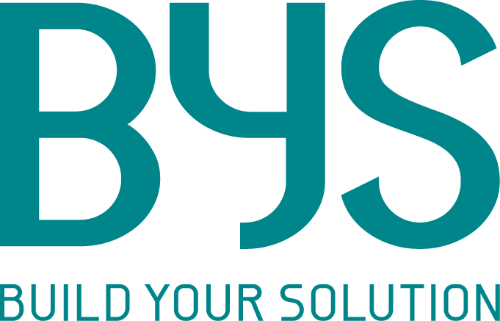
Hình 1. BYS

Thành lập tại Việt Nam năm 2010, Công ty cổ phần BYS chuyên cung cấp dịch vụ tư vấn triển khai giải pháp Quản lý tổng thể doanh nghiệp (ERP). Được thành lập bởi các chuyên gia nhiều kinh nghiệm trong lĩnh vực Công nghệ thông tin & tư vấn triển khai ERP có nhiều năm làm việc tại Đức và Úc, cộng với sự hỗ trợ về công nghệ, đào tạo và chuyển giao giải pháp từ Nhà cung cấp giải pháp ERP của nước ngoài.
Với lợi thế nhiều năm học tập và làm việc trong lĩnh vực triển khai ERP tại nước ngoài, tự hào với trí tuệ người Việt, công ty tâm huyết xây dựng một giải pháp ERP “đúng nghĩa” đáp ứng được nhu cầu quản lý của đa số doanh nghiệp doanh nghiệp trong & ngoài nước, đủ sức cạnh tranh với giải pháp nước ngoài.
Với khẩu hiệu “Build Your Solution - Build Your Success ”, BYS với đội ngũ Chuyên gia và Cán bộ nhân viên không ngừng nỗ lực, sáng tạo và nâng cao chất lượng giải pháp. Chúng tôi cam kết sẽ đồng hành cùng phát triển với doanh nghiệp theo phương châm: “Thành công của khách hàng làm nên thành công của chúng tôi”.
Với tầm nhìn của công ty là trở thành 1 trong những nhà cung cấp hàng đầu về Giải pháp quản lý tổng thể doanh nghiệp (ERP) tại Việt Nam và các nước trong khu vực.
Với sứ mệnh tôn trọng và cam kết mang đến cho khách hàng giải pháp quản lý tốt nhất với chi phí hợp lý. Đồng thời, xây dựng mối quan hệ tin cậy, uy tín, hợp tác cùng phát triển với các đối tác trong lĩnh vực Công nghệ thông tin.

CHƯƠNG 3: CƠ SỞ LÝ THUYẾT

3.1 Tổng quan về website

3.1.1 Khái niệm website:
Website là một tập hợp các trang web (web pages) bao gồm văn bản, hình ảnh, video, flash v.v... thường chỉ nằm trong một tên miền (domain name) hoặc tên miền phụ (subdomain) trên World Wide Web của Internet. Trang web được lưu trữ (web hosting) trên máy chủ web (web server) có thể truy cập thông qua Internet.
Một trang web là tập tin HTML hoặc XHTML có thể truy nhập dùng giao thức HTTP hoặc HTTPS. Website có thể được xây dựng từ các tệp tin HTML (website tĩnh) hoặc vận hành bằng các CMS chạy trên máy chủ (website động). Website có thể được xây dựng bằng nhiều ngôn ngữ lập trình khác nhau (PHP,.NET, Java, Ruby on Rails...).

3.1.2 Các thành phần và cách thức hoạt động của website:
Sau khi bạn mở trình duyệt, nhập địa chỉ một trang web (ví dụ https://nth.vn) và bấm Enter, sau khoảng vài giây nội dung website sẽ được hiện ra trên trình duyệt với nhiều đoạn văn bản, có thể gồm cả hình ảnh, âm thanh hay video,… Quá trình đã xảy ra từ khi bạn Enter có thể được mô tả tóm tắt như sau:

- Trình duyệt Web sẽ thực hiện một truy vấn dựa vào tên miền (domain) để tìm ra địa chỉ IP thực sự của web server tương ứng chứa website có tên miền đó bằng một giao thức đặc biệt gọi là DNS.
- Sau khi đã tìm được địa chỉ IP, trình duyệt sẽ gửi gói tin yêu cầu – HTTP request đến địa chỉ của web server, yêu cầu trả về nội dung trang web. Gói tin yêu cầu đó cũng như tất cả các gói tin, dữ liệu khác trao đổi giữa máy chủ với máy chúng ta (gọi là máy khách) được thực hiện qua một bộ giao thức TCP/IP.
- Khi nhận được các yêu cầu từ máy khách, máy chủ web sẽ tiến hành kiểm tra và nếu có thể đáp ứng các yêu cầu đó thì nó sẽ gửi lại cho máy khách các tập tin được yêu cầu. Thông thường máy chủ sẽ trả về tập tin HTML để hiển thị trên trình duyệt, có liên kết đến những tập tin hình ảnh, âm thanh,… khác. Các tập tin này có thể được chia thành nhiều gói tin (packets) nhỏ và gửi về cho trình duyệt của người dùng đang ở máy khách.
- Khi nhận được, trình duyệt sẽ ghép những gói tin nhỏ nhận được thành những tập tin hoàn chỉnh và hiển thị lên màn hình. Như thế là chúng ta có một trang web hoàn chỉnh để xem.

3.2 Giới thiệu về HTML, CSS, Javascript:(phần này của Thành)
Vai trò chính của HTML, CSS, Javascript và Boostrap trong việc lập trình website:
- HTML cung cấp cấu trúc cơ bản của các trang web, được cải tiến và sửa đổi bởi các công nghệ khác như CSS và JavaScript.
- CSS được sử dụng để kiểm soát trình bày, định dạng và bố cục .
- JavaScript được sử dụng để kiểm soát hành vi của các yếu tố khác nhau.
- Bootstrap là 1 framework HTML, CSS, và JavaScript cho phép người dùng dễ dàng thiết kế website theo 1 chuẩn nhất định, tạo các website thân thiện với các thiết bị cầm tay như mobile, ipad, tablet,…
3.2.1 HTML:
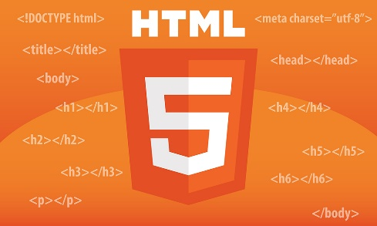
- HTML hay HyperText Markup Language – Ngôn ngữ đánh dấu siêu văn bản, là ngôn ngữ được sử dụng cho các tài liệu web.
- HTML là một ngôn ngữ xác định đâu là ý nghĩa, mục đích và cấu trúc của
- một tài liệu. Cùng với CSS và JavaScript, HTML tạo ra bộ ba nền tảng kỹ thuật cho các Website.
3.2.2 CSS:
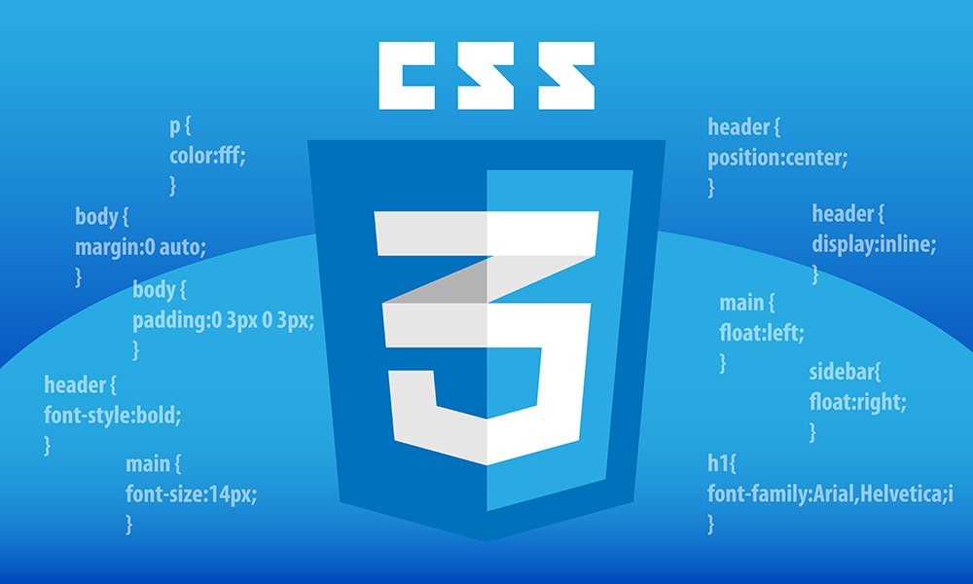
CSS là viết tắt của cụm từ “Cascading Style Sheets”, tạm dịch: ngôn ngữ tạo
phong cách cho trang web. Ngôn ngữ lập trình này quy định cách các thành phần
HTML của trang web thực sự sẽ xuất hiện trên frontend như thế nào.
CSS được tạo ra để kết hợp với ngôn ngữ markup HTML để tạo phong cách
cho trang web.
Có 3 loại style CSS chính:
- Style CSS Internal: là style được tải lên mỗi khi trang web được refresh.
- Style CSS Inline: bạn có thể chỉnh sửa một yếu tố nào đó mà không cần truy
cập trực tiếp vào file CSS.Trang 7
- External style: bạn có thể tạo phong cách ở file khác áp dụng CSS vào trang
bạn muốn. External style sẽ cải thiện thời gian tải trang rất nhiều.
- Đặc biệt, có thể sử dụng External Style CSS để tạo phong cách cho nhiều
trang cùng lúc.
3.2.3 Javascript:
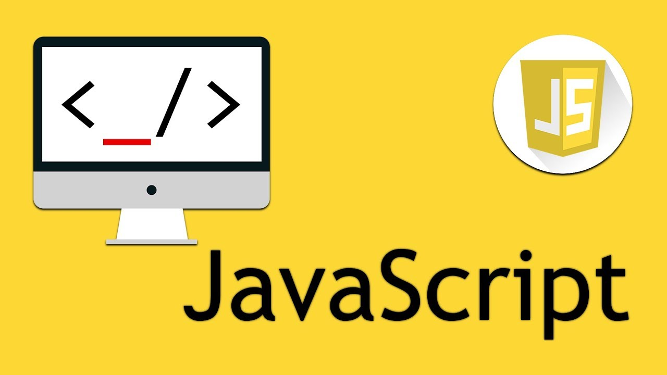
Javascript là một ngôn ngữ lập trình hoặc ngôn ngữ kịch bản cho phép bạn triển khai các tính năng phức tạp trên trang web như hiển thị cập nhật nội dung hiện thời, bản đồ tương tác, hoạt hình 2D / đồ họa 3D,… Ngoài ra còn cho phép bạn tạo nội dung động, kiểm soát đa phương tiện, hình ảnh động và hầu hết mọi thứ khác. Nó thường được tích hợp và nhúng vào trong HTML giúp cho Website trở nên sống động hơn, cho phép kiểm soát các hành vi của trang Web tốt hơn so với khi chỉ sử dụng mỗi HTML. Javascript được hỗ trợ hầu hết trên tất cả các trình duyệt như Firefox, Chrome, Safari,… thậm chí các trình duyệt trên thiết bị di động.
Javascript ngày nay có thể được ứng dụng trong rất nhiều lĩnh vực:
- Ứng dụng trong lập trình Website: Khi nhắc tới lập trình Web thì chắc chắn không thể không nhắc tới bộ 3 HTML, CSS và Javascript. Có thể nói không phải là tất cả, tuy nhiên hầu hết các Website đang chạy hiện nay đều sử dụng đến Javascript hoặc những Framework của nó như: Bootstrap, jQuery Foundation, UIKit,… Javascript giúp tạo nên các hiệu ứng hiển thị trên Website, các tương tác với người dùng.
- Xây dựng các ứng dụng di động, trò chơi và ứng dụng trên desktop: Nếu bạn có hứng thú với phát triển trò chơi trên Internet, bạn có thể cân nhắc đến sử dụng kiến thức Javascript để tạo ra các trò chơi trên trình duyệt. Mặc dù sẽ có những hạn chế xoay quanh độ phức tạp của trò chơi dựa trên trình duyệt Web, song Javascript vẫn có thể được sử dụng tốt như bất kỳ ngôn ngữ nào khác khi nói đến lập trình trò chơi.

Giới thiệu mục đích chính của 3 thứ trên, rồi đi vào chi tiết từng thứ
3.3 Giới thiệu về ASP.NET (phần này của Thiện)
…..

3.3. ASP.NET MVC:
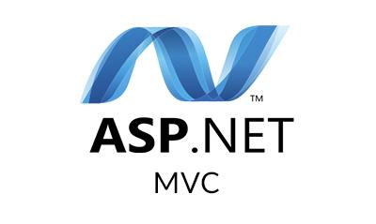
Hình 3. ASP.NET MVC

3.3.1. ASP.NET:
ASP.NET là một nền tảng ứng dụng web (web application framework) được
phát triển và cung cấp bởi Microsoft, cho phép những người lập trình tạo ra những trang web động, những ứng dụng web và những dịch vụ web.

3.3.2. MVC:
MVC (viết tắt của Model-View-Controller) là một mẫu kiến trúc phần
mềm để tạo lập giao diện người dùng trên máy tính. MVC chia một ứng dụng thành
ba phần tương tác được với nhau để tách biệt giữa cách thức mà thông tin được xử
lý nội hàm và phần thông tin được trình bày và tiếp nhận từ phía người dùng.
Khi sử dụng đúng cách, mẫu MVC giúp cho người phát triển phần mềm cô
lập các nguyên tắc nghiệp vụ và giao diện người dùng một cách rõ ràng hơn. Phần
mềm phát triển theo mẫu MVC tạo nhiều thuận lợi cho việc bảo trì vì các nguyên
tắc nghề nghiệp và giao diện ít liên quan với nhau.
Trong mẫu Model-View-Controller, mô hình (model) tượng trưng cho dữ
liệu của chương trình phần mềm. Tầm nhìn hay khung nhìn (view) bao gồm các
thành phần của giao diện người dùng. Bộ kiểm tra hay bộ điều chỉnh (controller)
quản lý sự trao đổi giữa dữ liệu và các nguyên tắc nghề nghiệp trong các thao tác
liên quan đến mô hình.

CHƯƠNG 4. GIỚI THIỆU VỀ CÔNG CỤ PHÁT TRIỂN HỆ THỐNG
Viết dài hơn nữa.

4.1. Visual studio 2019
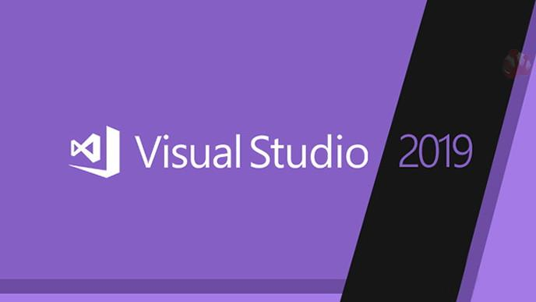
Hình 4. VISUAL STUDIO 2019

Visual studio là một môi trường phát triển tích hợp (IDE) từ Microsoft. Nó
được sử dụng để phát triển chương trình máy tính cho Microsoft Windows, cũng như các trang web, các ứng dụng web và các dịch vụ web. Visual Studio sử dụng nền tảng phát triển phần mềm của Microsoft như Windows API, Windows Forms, Windows Presentation Foundation, Windows Storevà Microsoft Silverlight. Nó có thể sản xuất cả hai ngôn ngữ máy và mã số quản lý.
Visual Studio hỗ trợ nhiều ngôn ngữ lập trình khác nhau và cho phép trình
biên tập mã và gỡ lỗi để hỗ trợ (mức độ khác nhau) hầu như mọi ngôn ngữ lập trình. Các ngôn ngữ tích hợp gồm có C, C++ và C++/CLI , VB.NET, C# và F#. Hỗ trợ cho các ngôn ngữ khác như J++/J#, Python và Ruby thông qua dịch vụ cài đặt riêng rẽ. Nó cũng hỗ trợ XML/XSLT, HTML /XHTML, JavaScript và CSS.
Các tính năng của Visual studio code:
- Đa nền tảng: Phần mềm lập trình Visual Studio của Microsoft hỗ trợ sử dụng trên nhiều nền tảng khác nhau. Không giống như các trình viết code khác, Visual Studio sử dụng được trên cả Windows, Linux và Mac Systems. Điều này cực kỳ tiện lợi cho lập trình viên trong quá trình ứng dụng.
- Đa ngôn ngữ lập trình:
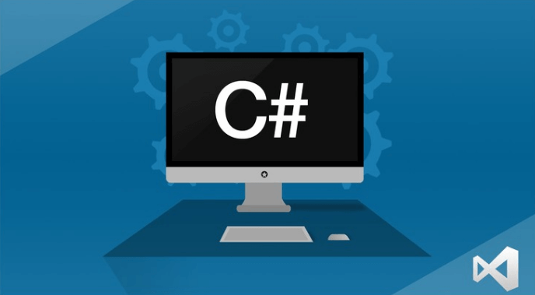

- Phần mềm hỗ trợ Đa ngôn ngữ lập trình: Không chỉ hỗ trợ đa nền tảng, Visual Studio cũng cho phép sử dụng nhiều ngôn ngữ lập trình khác nhau từ C#, F#, C/C++, HTML, CSS, Visual Basic, JavaScript,… Bởi vậy, Visual Studio có thể dễ dàng phát hiện và thông báo cho bạn khi các chương trình có lỗi.
- Kho tiện ích mở rộng phong phú: Mặc dù Visual Studio có hệ thống các ngôn ngữ hỗ trợ lập trình khá đa dạng. Nhưng nếu lập trình viên muốn sử dụng một ngôn ngữ khác, bạn có thể dễ dàng tải xuống các tiện ích mở rộng. Tính năng hấp dẫn này được hoạt động như một phần chương trình độc lập nên không lo làm giảm hiệu năng của phần mềm.
- Lưu trữ phân cấp: Phần lớn các tệp dữ liệu đoạn mã của Visual Studio đều được đặt trong các thư mục tương tự nhau. Đồng thời, Visual Studio cũng cung cấp một số thư một cho các tệp đặc biệt để bạn lưu trữ an toàn, dễ tìm, dễ sử dụng hơn.
- Kho lưu trữ an toàn:
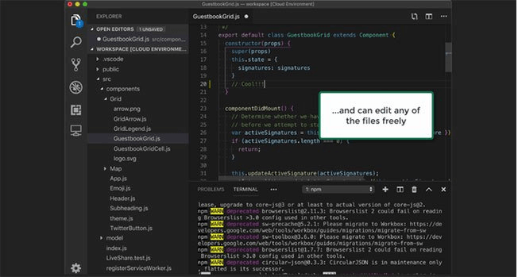
Kho lưu trữ an toàn: Với Visual Studio, bạn có thể hoàn toàn yên tâm về tính lưu trữ, bởi phần mềm đã được kết nối GIT và một số kho lưu trữ an toàn được sử dụng phổ biến hiện nay.
- Hỗ trợ Git: Do kết nối với GitHub nên Visual Studio cho phép hỗ trợ sao chép, kéo thả trực tiếp. Các mã code này sau đó cũng có thể thay đổi và lưu lại trên phần mềm.

4.2. Công cụ quản trị cơ sở dữ liệu Sql Server 2019 Management Studio

Hình 5. SQL Server Management Studio

SQL Server chính là một hệ quản trị dữ liệu quan hệ sử dụng câu lệnh SQL để trao đổi dữ liệu giữa máy cài SQL Server và máy Client. Một Relational Database Management System – RDBMS gồm có: databases, datase engine và các chương trình ứng dụng dùng để quản lý các bộ phận trong RDBMS và những dữ liệu khác.
SQL Server không phải là một hệ quản trị cơ sở dữ liệu độc lập mà nó chỉ là một thành phần với vai trò ngôn ngữ là công cụ giao tiếp giữa hệ cơ sở dữ liệu và người dùng. Chính vì thế nó được sử dụng trong các dịch vụ thiết kế web đẹp với chức năng giao tiếp với người dùng với các vai trò sau:
SQL là một ngôn ngữ đòi hỏi có tính tương tác cao: Người dùng có thể dễ dàng trao đổi với các tiện ích thông qua các câu lệnh của SQL đến cơ sở dữ liệu và nhận kết quả từ cơ sở dữ liệu.
SQL là một ngôn ngữ lập trình cơ sở dữ liệu: Các lập trình viên có thể xây dựng các chương trình ứng dụng giao tiếp với cơ sở dữ liệu bằng cách nhúng các câu lệnh SQL vào trong ngôn ngữ lập trình.
SQL là một ngôn ngữ lập trình quản trị cơ sở dữ liệu: Người quản trị cơ sở dữ liệu có thề quản lý, định nghĩa và điều khiển truy cập cơ sở dữ liệu thông qua SQL.
SQL là một ngôn ngữ lập trình cho các hệ thống chủ khách: SQL được sử dụng như là một công cụ giao tiếp với các trình ứng dụng trong hệ thống cơ sở dữ liệu khách chủ.
SQL là ngôn ngữ truy cập dữ liệu trên Internet: SQL được sử dụng với vai trò tương tác với dữ liệu trong hầu hết các máy chủ web và máy chủ Internet.
SQL là ngôn ngữ cơ sở dữ liệu phân tán: Với vai trò giao tiếp với các hệ thống trên mạng, gửi và nhận các yêu cầu truy xuất dữ liệu với nhau.
Nhìn chung SQL Server là một hệ quản trị cơ sở dữ liệu quan hệ được sử dụng trong các chức năng tương tác giữa người dùng và dữ liệu. Chính vì thế, nó được sử dụng trong các dịch vụ thiết kế web rẻ và chuyên nghiệp.

Github:


Hình 6. Github

GitHub là một dịch vụ nổi tiếng cung cấp kho lưu trữ mã nguồn Git cho các dự án phần mềm. Github có đầy đủ những tính năng của Git, ngoài ra nó còn bổ sung những tính năng về social để các developer tương tác với nhau.

Các chức năng của github:
- Là công cụ giúp quản lý source code tổ chức theo dạng dữ liệu phân tán.
- Giúp đồng bộ source code của team lên 1 server.
- Hỗ trợ các thao tác kiểm tra source code trong quá trình làm việc (diff, check modifications, show history, merge source, …)
  - Visual Studio Code:


Visual Studio Code (VS Code hay VSC) là một trong những trình soạn thảo mã nguồn phổ biến nhất được sử dụng bởi các lập trình viên. Nhanh, nhẹ, hỗ trợ đa nền tảng, nhiều tính năng và là mã nguồn mở chính là những ưu điểm vượt trội khiến VS Code ngày càng được ứng dụng rộng rãi.
Có thể nói, Visual Studio Code là sự kết hợp cực kỳ hoàn hảo giữa IDE và Code Editor. Nó hỗ trợ cho người dùng rất nhiều tiện ích như: đổi theme, hỗ trợ Git, cải tiến mã nguồn, có syntax highlighting, hỗ trợ cho quá trình gõ code, sử dụng các phím tắt và nhiều tùy chọn khác nhau,…
Hiện nay, Visual Studio Code chiếm ưu thế ở hầu hết các môi trường phát triển dành cho lập trình viên. Trong một khảo sát của Stack Overflow (năm 2019), Visual Studio Code được đánh giá là môi trường phát triển được dùng phổ biến nhất với hơn 50% lượt bình chọn trong tổng số hơn 90 nghìn người dùng tham gia khảo sát. Trong khi đó, con số này của năm 2018 chỉ có 35%. Điều này cho thấy độ phủ sóng ngày càng rộng rãi và sự hữu ích mà VSCode mang lại cho lập trình viên.

CHƯƠNG 5: PHÂN TÍCH HỆ THỐNG TIẾP NHẬN PHẢN ÁNH CỦA SINH VIÊN TRƯỜNG ĐẠI HỌC KINH TẾ- ĐẠI HỌC ĐÀ NẴNG

5.1. Tổng quan về hệ thống

- Trình bày một cách tổng quát mục tiêu, ý nghĩa, cách thức hoạt động của hệ thống

Hệ thống “Tiếp nhận phản ánh của sinh viên trường Đại học Kinh Tế- Đại Học Đà Nẵng” được thiết kế để người dùng tiếp cận hệ thống có thể dễ dàng và nhanh chóng nhất.
Hệ thống được thiết kế với:
- Giao diện thân thiện, hài hoà, đơn giãn giúp người dùng có thể dễ dàng sử dụng.
- Trang chủ sẽ hiện thị tổng quan các bài đăng của các sinh viên đã được phòng ban tiếp nhận phản ánh duyệt và có thể dễ dàng tìm kiếm các bài viết thông qua từ khoá ở tiêu đề và nội dung bài đăng.
- Người đăng bài có thể yên tâm về danh tính vì phòng ban tiếp nhận phản ánh không thể biết được tên của người đăng bài.
- Tài khoản của sinh viên được tạo tự động bằng cách nhập tự động từ hệ thống tài khoản DUE có sẵn.
Hệ thống được thiết kê với 6 actor: Ban giám hiệu, admin, phòng ban tiếp nhận phản ánh, sinh viên, phụ huynh của sinh viên, khách. Chức năng và vai trò chính của từng actor trong hệ thống sẽ là:
- Ban giám hiệu: Có vai trò xem thông kê tổng quát và báo cáo tình trạng số liệu của hệ thông theo các khoảng thời gian khác nhau cũng như có thể gửi mail cảnh báo cáo các phòng ban tiếp nhận phản ánh nếu thấy vấn đề.
- Admin: Có vai trò quản lý tài khoản người dùng và quản lý tài khoản phòng ban tiếp nhận phản ánh như tạo mới, cấp mới mật khẩu vô hiệu hoá hoặc khoá tài khoản đó.
- Phòng ban tiếp nhận phản ánh: Có vai trò tiếp nhận những bài đăng mà sinh viên hoặc phụ huynh của sinh viên gửi đến. Sau khi phản hồi bài đăng sau đó sẽ quyết định duyệt bài đăng đó hoặc đánh spam để gửi mail thống báo có người đăng bài về tình trạng của bài đăng.
- Sinh viên: Có thể gửi những phản ánh những ý kiến, tâm tư của mình cho nhà trường để nhận những giải đáp về những thắc mắc đó. Hoặc có thể gửi những xem những bài đăng đã được duyệt do những sinh viên đã gửi trước đây.
- Phụ huynh:
- Khách: Có thể xem chi tiết các bài đăng đã được duyệt.

5.2 Phân tích hệ thống

5.2.1 Sơ đồ nghiệp vụ

Đưa workflow vào đây

5.2.1. Sơ đồ Use case tổng quát:

Trước khi đưa ra hình ảnh, cần có 1 đoạn văn dẫn dắt cho hình ảnh đó.

Các UC cần được đánh số để dễ quản lý

Ca
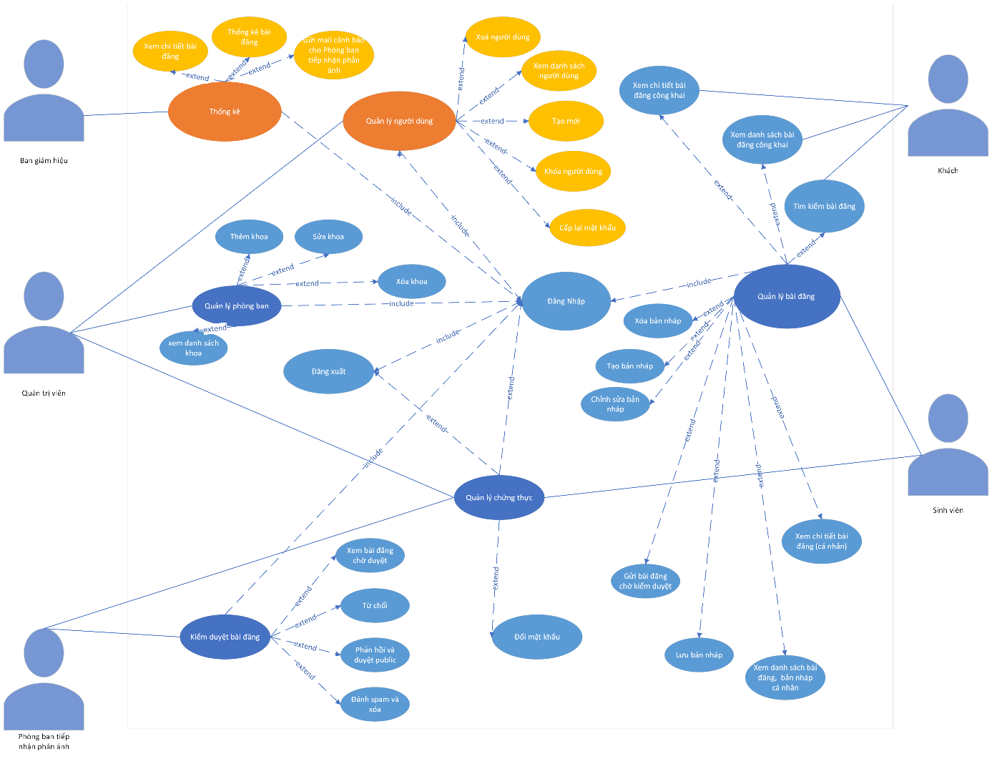
Hình 8. Sơ đồ Usecase
Sau khi đưa ra UC tổng quát thì có 1 bảng liệt kê danh sách các UC.

5.2.2. Mô tả các use case: bỏ tất cả dấu 2 chấm ở đề mục

Mô tả chi tiết từng UC chứ không phải đi theo actor
5.2.2.1 Actor Ban giám hiệu:
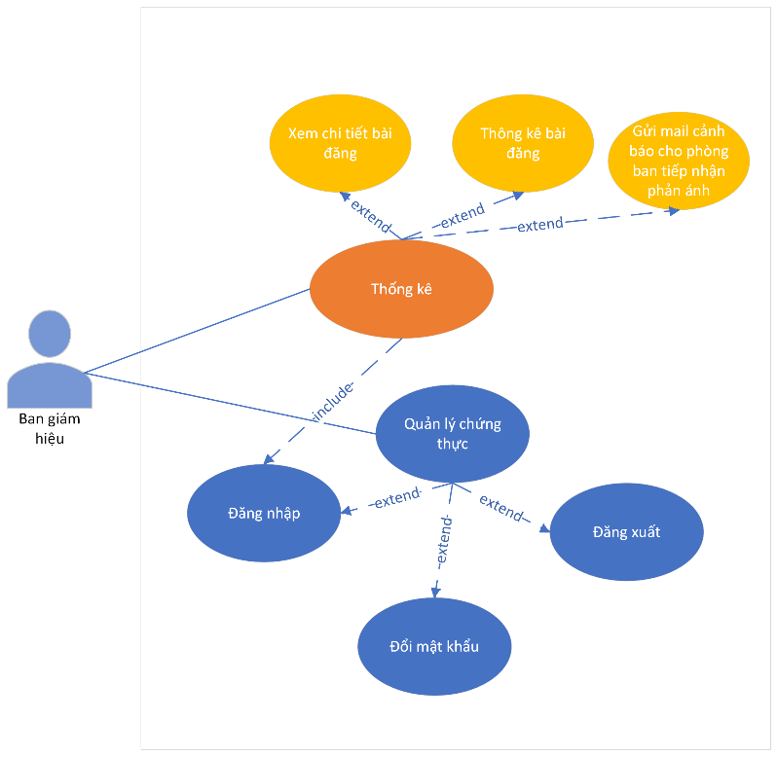
- Thống kê- xem chi tiết bài đăng: Ban giám hiệu có thể xem chi tiết nội dung của các bài đăng của sinh viên cũng như nội dung phản hồi từ nhân viên.
- Thống kê- thống kê bài đăng: Admin có thể xem số lượng từng loại bài đăng theo khoản thời gian.
- Thống kê- gửi mail cảnh báo cho Phòng ban tiếp nhận phản ánh: Ban giám hiệu có thể gửi mail cảnh báo cho các phòng ban tiếp nhận phản ánh nếu thấy có vấn đề ở số liệu thống kê phản hồi bài đăng và phản hồi.
5.2.2.2 Actor Admin:
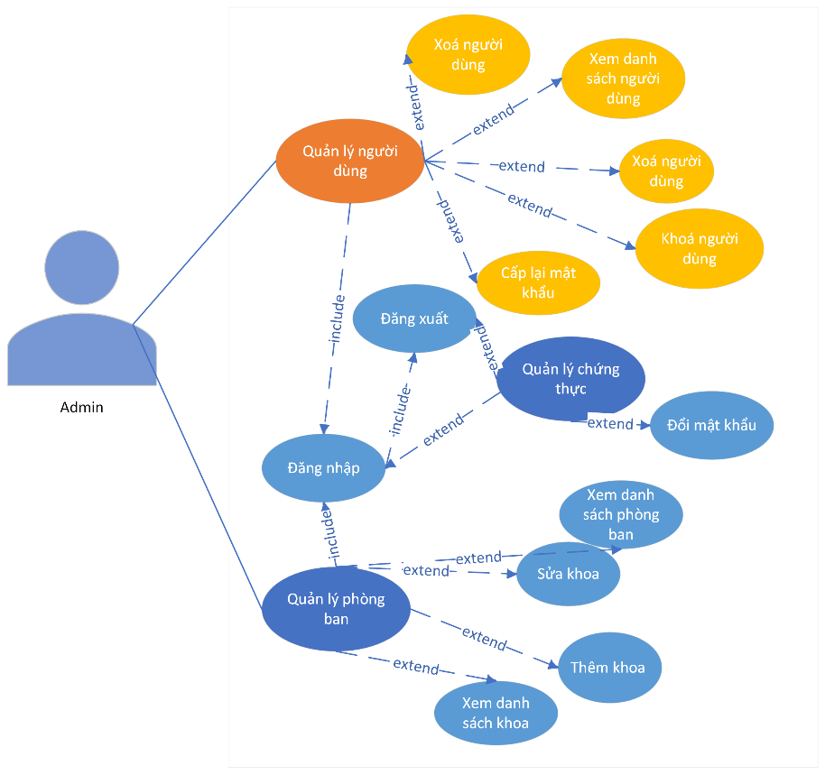
- Quản lý người dùng- Xem danh sách người dùng: Admin có thể xem tổng quan danh sách người dùng.
- Quản lý người dùng- Tạo mới: Admin có thể tạo mới tài khoản cho sinh viên, phòng ban hoặc ban giám hiệu.
- Quản lý người dùng- Khoá người dùng: Admin có thể khoá tạm thời tài khoản của bất kì người dùng nào.
- Quản lý người dùng- Cấp lại mật khẩu: Admin có thể cấp lại mật khẩu các tài khoản bị quên mật khẩu.
- Quản lý người dùng- Xoá người dùng: Admin có thể xoá tài khoản của người dùng ra khỏi hệ thống.
- Quản lý phòng ban- Xem danh sách phòng ban: Admin có thể xem tổng quan danh sách của phòng ban đang có trong hệ thống.
- Quản lý phòng ban- Thêm phòng ban: Admin có thể tạo mới phòng ban trong hệ thống.
- Quản lý phòng ban- Sửa phòng ban: Admin có thể sửa lại phòng ban đã tạo trước đó.
- Quản lý phòng ban- Xoá phòng ban: Admin có thể xoá các phòng ban đã có trong hệ thống.
5.2.2.3 Actor Phòng ban tiếp nhận phản ánh:
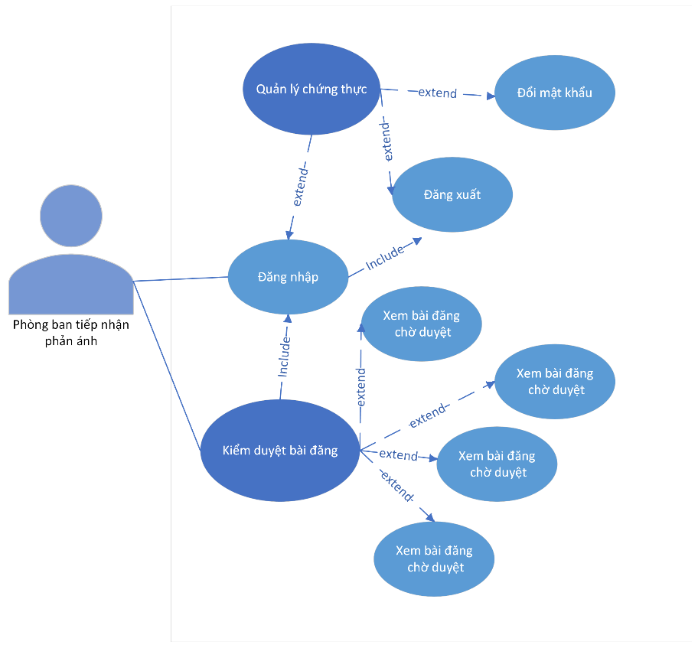
- Kiểm duyệt bài đăng- xem bài đăng chờ duyệt: Nhân viên có thể xem các bài đăng của sinh viên đã gửi để chờ duyệt.
- Kiểm duyệt bài đăng- Phản hồi và duyệt public: Nhân viên có thể phản hồi nội dung bài đăng cho sinh viên sau đó public bài viết công khai.
- Kiểm duyệt bài đăng- đánh spam và xóa: Nhân viên có thế xóa bài đăng đó nếu nhận thấy bài đăng không phù hợp hoặc spam.
5.2.2.4 Actor Sinh viên:
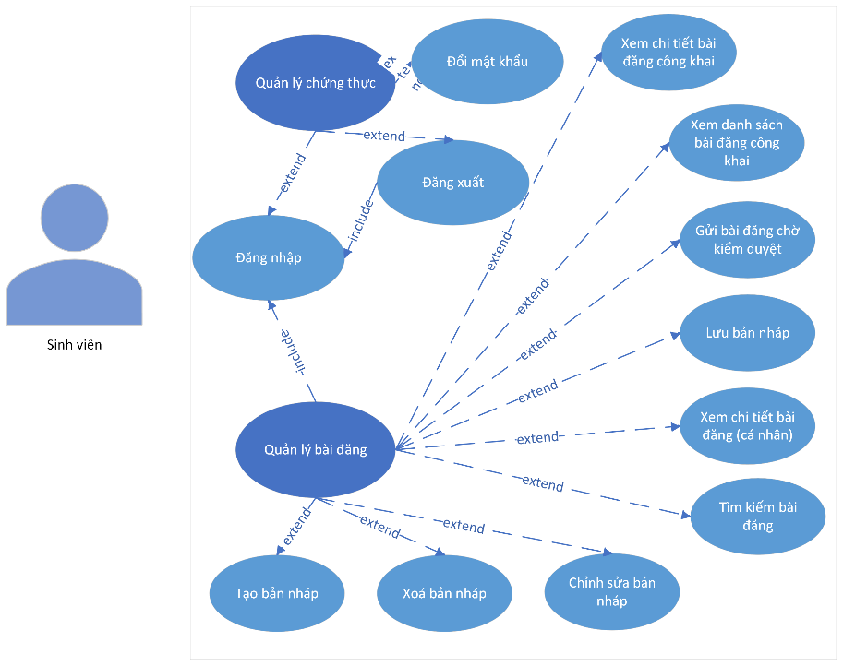
- Quản lý bài đăng- Tạo bản nháp: Sinh viên có thể tạo bài đăng mới nếu muốn.
- Quản lý bài đăng- Lưu bản nháp: Sinh viên có thể lưu những thông tin bài đăng vừa tạo mới để lần sau chỉnh sửa nếu muốn nếu muốn.
- Quản lý bài đăng- Chỉnh sửa bản nháp: Sinh viên có thể chỉnh sửa bản nháp trước đó đã lưu.
- Quản lý bài đăng- Xoá bản nháp: Sinh viên có thể xoá bản nháp trước đó đó đã tạo.
- Quản lý bài đăng- Gửi bài đăng chờ duyệt: Sinh viên có thể gửi bài đăng vừa tạo, hoặc bản nháp đã tạo để chờ kiểm duyệt.
- Quản lý bài đăng- Xem danh sách bài đăng, bản nháp cá nhân: Sinh viên có thể xem tổng quan các bài viết của mình và tình trạng từng bài đăng.
- Quản lý bài đăng- Xem chi tiết bài đăng: Sinh viên click chuột vào từng bài đăng cụ thể để xem lại nội dung các bài đăng đó.
- Quản lý bài đăng- Xem danh sách bài đăng công khai: Sinh viên có thể xem danh sách bài tổng quan về bài đăng đã công khai.
- Quản lý bài đăng- Xem chi tiết bài đăng công khai: Sinh viên có thể xem chi tiết các bài đăng công khai của những người khác đã đăng.
- Quản lý bài đăng- Tìm kiếm bài đăng: Sinh viên có thể tìm kiếm các bài đăng của mình hoặc bài đăng đã công khai dựa vào tiêu đề hoặc nội dung.
5.2.2.5 Actor Khách:
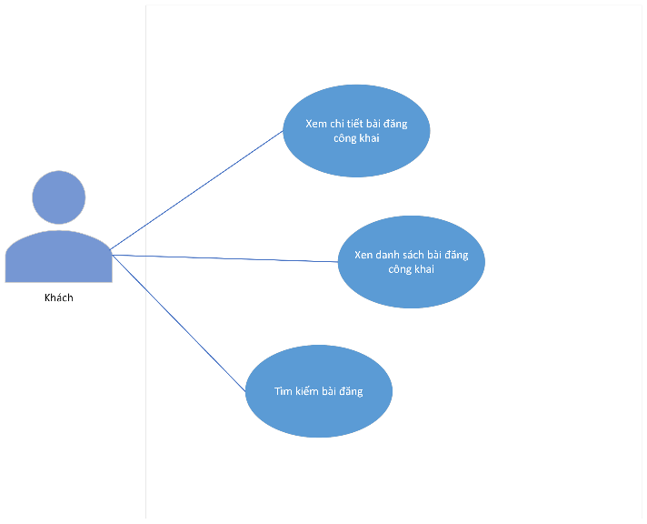
- Quản lý bài đăng- Xem danh sách bài đăng công khai: Sinh viên có thể xem danh sách bài tổng quan về bài đăng đã công khai.
- Quản lý bài đăng- Xem chi tiết bài đăng công khai: Sinh viên có thể xem chi tiết các bài đăng công khai của những người khác đã đăng.
- Quản lý bài đăng- Tìm kiếm bài đăng: Sinh viên có thể tìm kiếm các bài đăng của mình hoặc bài đăng đã công khai dựa vào tiêu đề hoặc nội dung.

5.2.3. Yêu cầu phi chức năng:
- Màu sắc của chủ đạo của hệ thống được dựa trên màu sắc hiện có của website Due.udn.vn của trường Đại học Kinh tế- Đại học Đà Nẵng, để thể hiện sự đồng bộ và thống nhất với website Due.udn.vn
- Hiệu năng của hệ thống khá tốt với thời gian phản hồi giữa các thao tác khoản 1-2 giây.
- Bảo mật: Hệ thống được xây dựng dựa trên ASP.NET Core và bảo mật bằng Identity framework rất phổ biến hiện nay và có tính bảo mật khá tốt

5.3. Thiết kê hệ thống:

5.3.1. Thiết kế kiến trúc hệ thống:

5.3.2. Thiết kế chức năng:

5.3.3. Thiết kế cơ sở dữ liệu:

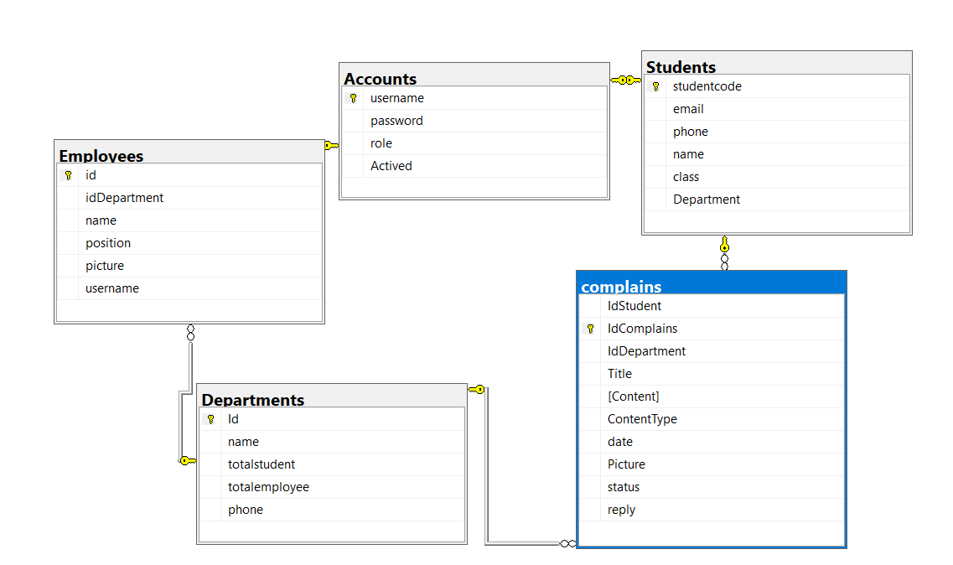
Hình 7. Tổng quan cơ sở dữ liệu

5.3.3.1. Giải thích từng bảng của csdl:

STT | Tên bảng dữ liệu | Diễn giải
1 | Accounts | Lưu dữ liệu thông tin tài khoản user và phân quyền
2 | Employees | Lưu dữ liệu thông tin nhân viên của nhà trường
3 | Departments | Lưu dữ liệu
4 | Student | Lưu dữ liệu thông tin sinh viên
5 | Complains | Lưu dữ liệu các ý kiến, thắc mắc của sinh viên

5.3.3.2 Thiết kế các bảng:
- Bảng Accounts:

STT | Thuộc tính | Kiểu dữ liệu | Diễn giải | Ràng buộc | Chú thích
1 | Username | Varchar(225) | Chuỗi từ 1 đến 128 kí tự, không trùng nhau, không để trống | Khóa chính | Tên đăng nhập
2 | Password | Varchar(225) | Chuỗi từ 1 đến 128 kí tự, không trùng nhau, không để trống |  | Mật khẩu
3 | Role | Int | Chuỗi từ 1 đến 128 kí  tự, Không trùng nhau,  không được để trống |  | ID vai trò
4 | actived | bit | 1 hoặc 0 |  | Khích hoạt tài khoản cập nhật đủ thông tin cá nhân

- Bảng Employees:

STT | Thuộc tính | Kiểu dữ liệu | Diễn giải | Ràng buộc | Chú thích
1 | Id | Int | Số nguyên | Khóa chính | Mã số của nhân viên
2 | IdDepartment | Int | Số nguyên | Khóa phụ | Mã các đơn vị trong trường
3 | Name | Nvarchar(225) | Chuỗi từ 1 đến 255 kí tự. |  | Tên nhân viên
4 | Position | Nvarchar(225) | Chuỗi từ 1 đến 255 kí tự. |  | Chức vụ của nhân viên
5 | Picture | Nvarchar(225) | Chuỗi từ 1 đến 255 kí tự. |  | Hình ảnh của nhân viên
6 | Username | Varchar(225) | Chuỗi từ 1 đến 128 kí tự, không trùng nhau, không để trống | Khóa phụ | Tên đăng nhập của nhân viên

- Bảng Department:

STT | Thuộc tính | Kiểu dữ liệu | Diễn giải | Ràng buộc | Chú thích
1 | Id | Int | Số nguyên | Khóa chính | Mã các đơn vị trong trường
2 | Name | Nvarchar(225) | Chuỗi từ 1 đến 255 kí tự. |  | Tên đơn vị
3 | Totalstudent | Int | Số nguyên |  | Tổng số sinh viên
4 | Totalemployee | Int | Số nguyên |  | Tổng số nhân viên
5 | phone | Char(11) | Chuỗi từ 1 đến 11 kí tự |  | Số điện thoại của đơn vị

- Bảng Students:

STT | Thuộc tính | Kiểu dữ liệu | Diễn giải | Ràng buộc | Chú thích
1 | Studentcode | Varchar(225) | Số nguyên | Khóa chính | Mã số sinh viên
2 | Email | Varchar(256) | Chuỗi từ 1đến 255 kí tự |  | Email của sinh viên
3 | phone | Varchar(11) | Chuỗi từ 1 đến 11 kí tự |  | Số điện thoại của sinh viên
4 | Name | Nvarchar(Max) | Chuỗi |  | Tên sinh viên
5 | Class | Varchar(50) | Chuỗi 1 đến 50 kí tự |  | Lớp của sinh viên
6 | Department | Int | Số nguyên |  | Đơn vị sinh viên trực thuộc

- Bảng Complains:

STT | Thuộc tính | Kiểu dữ liệu | Diễn giải | Ràng buộc | Chú thích
1 | IdStudent | Varchar(225) | Số nguyên | Khóa phụ | Mã số viên viên
2 | IdComplains | Int | Số nguyên | Khóa chính | Id bài viết của sinh viên
3 | IdDepartment | Int | Số nguyên | Khóa phụ | Mã các đơn vị trong trường
4 | Title | Nvarchar(225) | Chuỗi 1 đến 255 kí tự |  | Tiêu đề của bài viết
5 | Content | Nvarchar(MAX) | Chuỗi |  | Nội dung bài viết
5 | ContentType | Nvarchar(100) | Chuỗi 1 đến 100 kí tự |  | Kiểu bài viết
6 | Date | Datetime | Thời gian |  | Thời gian viết bài
7 | Picture | Varchar(MAX) | Chuỗi |  | Hình ảnh minh họa
8 | Status | Bit | 1 hoặc 0 |  | Tình trạng của bài viết
9 | Reply | Nvarchar(MAX) | Chuỗi |  | Lời phản hồi của bài viết

5.3.5. Thiết kế giao diện:

CHƯƠNG 6. PHÁT TRIỂN HỆ THỐNG
  - Môi trường phát triển
  - Một số giao diện của hệ thống

CHƯƠNG 7. KẾT LUẬN VÀ HƯỚNG PHÁT TRIỂN

Kết luận

Đánh giá tổng quan kì thực tập

Đánh giá về project trong kì thực tập

Experience trong kì thực tập

Hướng phát triễn sau dự án

Hướng phát triển của bản thân

Hướng phát triển của dự án

TÀI LIỆU THAM KHẢO

PHỤC LỤC

